Loučení s létem 13. září od 18:00 v obecním parku. Vstup zdarma. Pivo a občerstvení zajištěno.
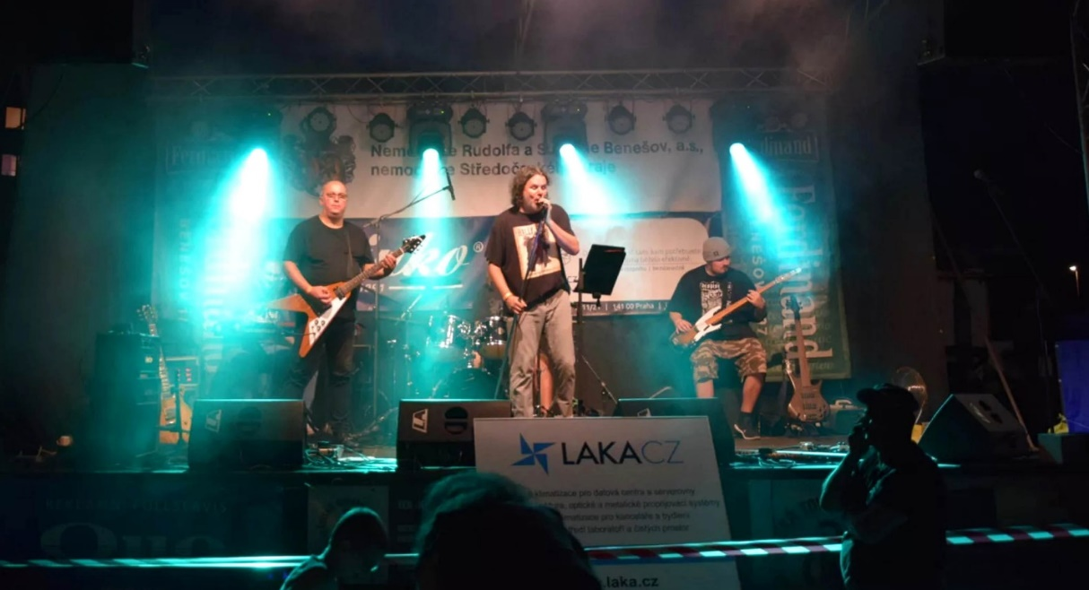
V.I.T Band hraje „pro radost“ staré fláky od Cream, Black Sabbath, Deep Purple, Jimyho Hendrixe, Doors, Rolling Stones, Queen, Johnnyho Cashe, Slade, Neila Younga, Pink Floyd, Pearl Jam, Clutch, The Kinks, Faith No More, Franka Zappy, Led Zeppelin, Foo Fighters, Tool, Audioslave, Ten Years After, Toma Pettyho, Deftones, Buffalo Springfield, Nirvany, Primus, Soundgarden, Alice In Chains, Kingsman, Sex Pistols, Motorhead atd.

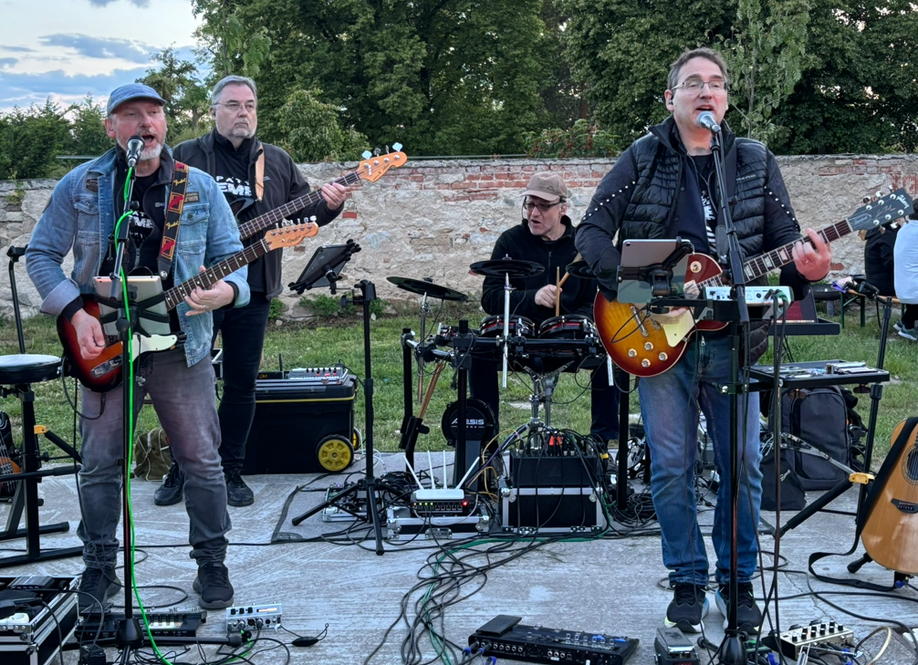
Pátý element hraje hudební všehochuť. Z cizích luhů např. skladby The Beatles, The Clash, ACDC, Nirvana, Green Day, Pink Floyd, Lenny Krawitz, Imagine Dragons. Od blues přes folk a rock až k popu. V Černolicích zahraje spíše „drsnější“ muziku, zejména Lucie, Krausberry, Brutus, Kabát, Visací Zámek, Katapult, Žlutej pes, Chinaski, Divokej Bill, Wanastowi Vjeci apod. Na závěr tak zazní i výrazně rytmické věci domácí provenience, aby si místní mohli nejenom zatančit, ale k tomu i zazpívat.

